Влияние физико-механических характеристик глинистых грунтов на несущую способность одиночных конических буроинъекционных свай
Д.А. Чернявский
Кубанский государственный аграрный университет, Краснодар, Россия

Аннотация: В работе приводятся результаты математического моделирования поведения одиночной конической буроинъекционной сваи от действия статических сжимающих нагрузок, а так же влияния физико-механических характеристик грунтов на ее осадку. Исследование выполнено методом конечных элементов в нелинейной постановке с учётом проскальзывания грунта по контактной поверхности сваи. На примере расчёта одиночной конической буроинъекционной сваи приведены сравнительные оценки, а так же показаны количественные зависимости влияния характеристик глинистых грунтов на ее несущую способность.
Ключевые слова: коническая буроинъекционная свая, осадка, несущая способность, глинистые грунты, нелинейная модель МКЭ

Одним из приоритетных направлений современного фундаментостроения является разработка и применение свайных конструкций с повышенной несущей способностью. Как известно, к таким типам свай можно отнести буроинъекционные сваи, а так же сваи с переменной геометрией ствола (конические, клиновидные, пирамидальные). Вопросы оценки несущей способности таких видов и типов свай, а так же их поведение в различных грунтовых условиях нашли своё отражение в ряде работ [1-3]. Анализ существующих литературных источников [4-6] позволил выявить, что исследование и изучение поведения конических буроинъекционных свай выполнялись на примере грунтовых условий отдельно взятых площадок. Таким образом, количественные оценки влияния различных грунтовых условий на их несущую способность практически не проводились. Исходя из этого, изучение влияния физико-механических характеристик грунтов основания на несущую способность одиночных конических буроинъекционных свай вызывают отдельный научный и практический интерес.
Так как на сегодняшний день не существует методики расчёта конических буроинъекционных свай, то при выборе физико-механических характеристик для проведения исследований, оказывающих, предположительно, наибольшее влияние на несущую способность подобных свай были рассмотрены существующие методики расчёта отдельно для конических и буроинъекционных (инъекционных) свай.
Согласно методике предложенной О.С. Вертынским [7] несущая способность буронабивных конических свай определяется как:
F_{d} = λ'∑A_{i} [Pi (tg φ + tg a) + c] cos a, | (1)
где F_{d} – несущая способность сваи, кН; λ' – поправочный коэффициент; P_{i} – давление обжатия; φ – угол внутреннего трения грунта, град; c –удельное сцепление грунта, кПа; A_{i} – площадь боковой поверхности сваи в уровне i-го слоя грунта; а – угол наклона сваи к вертикали, град.
Из формулы видно, что для конических свай определяющими физико-механическими характеристиками грунта являются его угол внутреннего трения (φ) и удельное сцепление (c).
Несколько иной подход определения несущей способности конических набивных свай предложен R. L. Nordland [8]. Так, согласно его подхода, несущая способность конической сваи можно определить по формуле:
, | (2)
где N_{q} – фактор несущей способности; А – площадь острия сваи, м², - давление грунта на острие сваи, кПа; – коэффициент бокового давления грунта; – давление грунта на глубине d, кПа; - угол наклона граней сваи, град; – угол внутреннего трения грунта в месте соприкосновения сваи с грунтом, град; С_{d} – периметр сваи на глубине d, м.
Таким образом, видно, что в формуле (2) физико-механические характеристики представлены только углом внутреннего трения (φ).
Для определения их несущей способности цилиндрических буроинъекционных свай, по методике СП 24.13330.2011 грунтовые условия в расчёте выражены в виде полуэмпирических коэффициентов, которые невозможно использовать при проведении расчётов численными методами.
В методике предложенной К.Ш. Шадунцем [9] в отличие от формулы, рассмотренной в СП 24.13330.2011, несущая способность по боковой поверхности вычисляется через прочностные характеристики грунта.
F_{d} = γ_{c} (γ_{cR} R A + γ_{cf} u Σ (2π r_{i} c_{i} tgφ) h_{i}), | (3)
где γ_{c} – коэффициент условий работы сваи; γ_{cR} – коэффициент условий работы грунта под нижним концом сваи; γ_{cR}; R – расчётное сопротивление грунта под нижним концом сваи, кПа; A – площадь опирания сваи, м²; u – периметр поперечного сечения ствола сваи, м; γ_{cf} – коэффициент условий работы грунта на боковой поверхности сваи; r_{i} – радиус сваи с учётом расширения при инъецировании, м; h_{i} – толщина i-го слоя грунта, соприкасающегося с боковой поверхностью сваи, м.
Таким образом, в качестве факторов, влияющих на несущую способность конических свай, следует рассматривать:
- угол внутреннего трения (Вертынский О.С., Шадунц К.Ш.)
- удельное сцепление (Вертынский О.С., Шадунц К.Ш.)
- угол наклона боковых граней ((Вертынский О.С. Шадунц К.Ш., Nordland R. L., СП 24.13330.2011)
Исходя из сказанного выше, в качестве исследуемых параметров грунтов были выбраны: угол внутреннего трения (φ) и удельное сцепление (с). Так как несущая способность оценивается по величине перемещений сваи, то отдельно, в качестве исследуемого параметра, рассмотрен модуль деформации (Е) грунтов основания. Так же учтено, что согласно существующих нормативных источников, не рекомендуется использовать буроинъекционные сваи в глинистых грунтах текучей и текуче пластичной консистенции, а так же в структурно неустойчивых грунтах с малыми прочностными и деформационными характеристиками. Применение свайных конструкций на площадках, где основание сложено структурно устойчивыми грунтами, обладающими относительно хорошими прочностными и деформационными характеристиками (E ≥ 15МПа) экономически малоэффективно, так как фундамент здания (сооружения) можно выполнить и без применения свай. Согласно области применения буроинъекционных свай, для проведения расчётов были приняты грунтовые условия со средними показателями физико-механических и деформационных свойств. Выбранные грунтовые условия систематизированы и для удобства сведены в таблицу. (Таблица 1).
Таблица 1. Прочностные и деформационные характеристики глинистых грунтов, использованные при проведении исследований работы буроинъекционных конических свай
Удельное сцепление с, кПа | Угол внутреннего трения φ, град |  |  | Модуль деформации E, МПа | Коэффициент Пуассона ν | Показатель текучести, I_{L}
Удельное сцепление с, кПа | 14  Рисунок 3. Общий вид подиума в кинозале  Рисунок 3. Общий вид подиума в кинозале  Супесь | 17  Супесь | 20  Супесь | Модуль деформации E, МПа | Коэффициент Пуассона ν | Показатель текучести, I_{L}
10  Суглинок | Рисунок 3. Общий вид подиума в кинозале  Рисунок 3. Общий вид подиума в кинозале  ИГЭ-1  Суглинок | ИГЭ-2  Суглинок | ИГЭ-3  Супесь | 5-18 | 0,35 | 0,45
22  Глина | ИГЭ-4 | ИГЭ-5  Суглинок | ИГЭ-6 | 5-18 | 0,35 | 0,3
38 | ИГЭ-7  Глина  Глина | ИГЭ-8 | ИГЭ-9  Суглинок  Глина | 5-18 | 0,35 | 0,2

В качестве прототипа физической модели сваи, для проведения исследований, была использована, разработанная и запатентованная ранее авторами [10, 11] конструкция буроинъекционной конической сваи (Рис.1).
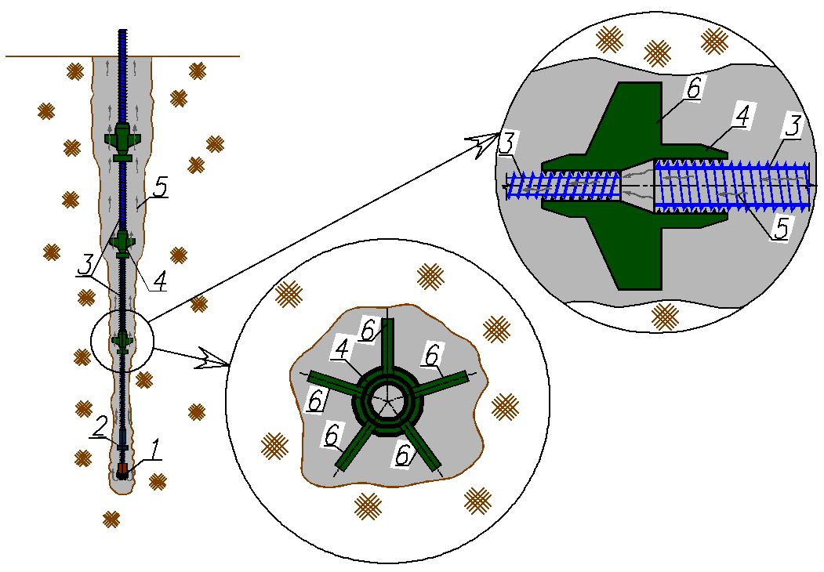
Рис.1 Конструкция конической буроинъекционной сваи: 1 – буровое долото, 2 – соединительная муфта, 3 – штанга, 4 - муфта-долото, 5 – буровой (рабочий) раствор, 6 – режущие кромки.
Все исследования выполнялись методом численного моделирования при помощи ПК. Для проведения исследований был выбран программный комплекс Midas GTS 2013 V1.2. Данный расчётный комплекс достаточно хорошо зарекомендовал себя при решении геотехнических задач для сложных инженерно-геологических условий, как в линейной, так и в нелинейной постановке [12].
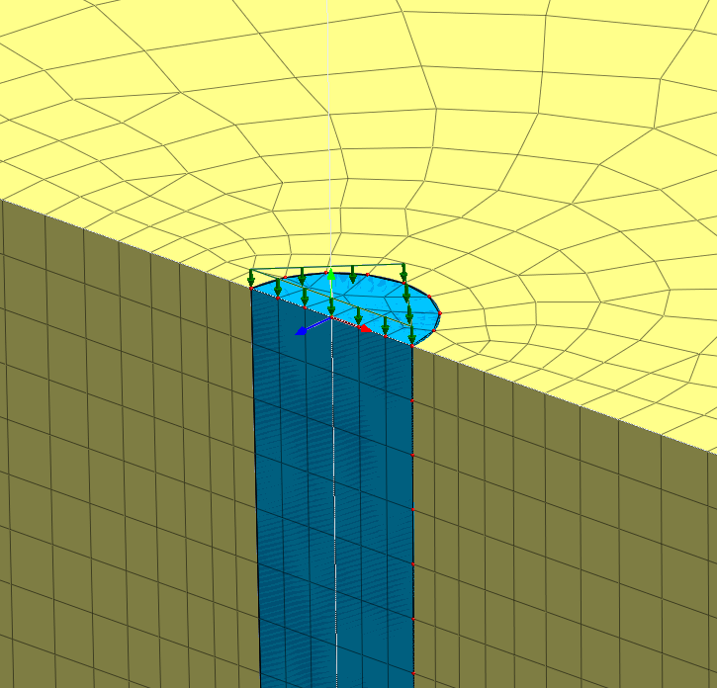
Рис. 2. Расчетная МКЭ модель конической сваи длиной 7м
С целью сокращения времени расчёта, в силу симметрии, при моделировании использовалась только половина полноразмерной модели (Рис. 2). Длины свай (L_{св}) для проведения исследований были приняты 3, 7 и 11м (по аналогии с длинами сборных пустотелых конических свай). Диаметр оголовка (D_{ог}) и острия (D_{ост}) сваи принимались из условий технологии устройства таких свай согласно диаметрам существующих инвентарных буровых коронок (долот) и штанг с учётом расширения скважины при ее опрессовке. Таким образом, в расчётах диаметр острия(D_{ост}) был принят постоянным и равным 100мм. Диаметры оголовка(D_{ог}) сваи принимали значения 100, 130, 210, 300 и 390 мм.
В качестве материала сваи был принят цементный раствор на песчаном заполнителе класса В25. Так как такой материал является однородным и по своей прочности значительно превосходит любые глинистые грунты основания, то для описания его поведения была принята линейно-упругая модель со следующими характеристиками: E = 27,5х10⁹ Па; μ = 0,18.
Поскольку расчёты выполнялись в нелинейной постановке, то для описания поведения грунта использована идеально-упругопластическая модель, использующая критерий текучести Друккера-Прагера.
Выбор типа применяемых при моделировании конечных элементов, количество узлов, краевые условия, параметры настройки решателя, а так же тип и свойства применяемых конечных элементов в контактной области взаимодействия сваи и грунта осуществлён на основе выполненных ранее исследований. [14]
Для учёта напряжённо-деформированного состояния грунта основания от собственного веса все расчёты выполнялись в два этапа. На первом этапе все элементы модели рассматривались как массив грунта. Из нагрузок, на модель действовал только собственный вес. По результатам расчётов, на следующем этапе рассматривались только вычисленные в модели напряжения. Все перемещения и деформации модели равны нулю. Далее, во втором этапе, в расчётной модели активировалась область с свойствами характерными для буроинъекционной сваи. Кроме собственного веса, на второй стадии, на оголовок сваи действовала равномерно распределённая нагрузка, направленная с силой тяжести, вертикально вниз вдоль оси сваи.
Под несущей способностью, при выполнении исследований, понималась та нагрузка, при которой общие перемещения оголовка сваи численно равнялись 40мм (согласно СП 24.13330.2011).
Ниже приведены результаты численного моделирования.
Влияние удельного сцепления грунта на осадку одиночной конической буроинъекционной сваи
Для оценки влияния величины удельного сцепления (c) грунта на перемещения одиночной буроинъекционной конической сваи были выполнены серии расчётов. В качестве тестовой задачи, была рассмотрена свая длиной 7 м. При этом, согласно принятых геометрических параметров, угол наклона боковой поверхности сваи к ее продольной оси находился в диапазоне значений от 0 до 2,07 ‰. Грунтовые условия были приняты согласно данных таблицы 1 как для инженерно-геологических элементов (ИГЭ) 2, 5 и 8. При этом значение угла внутреннего трения (φ) были приняты постоянными и равными 17°, а значения удельного сцепления грунта принимали значения 10, 22 и 38 кПа. Модуль деформации грунтов (Е) был принят постоянным и равным 12 МПа. Шаг по равномерно распределённой нагрузке, прикладываемой к оголовку конической буроинъекционной сваи, был принят равным 1т. По данным расчетов построен график (Рис. 3)
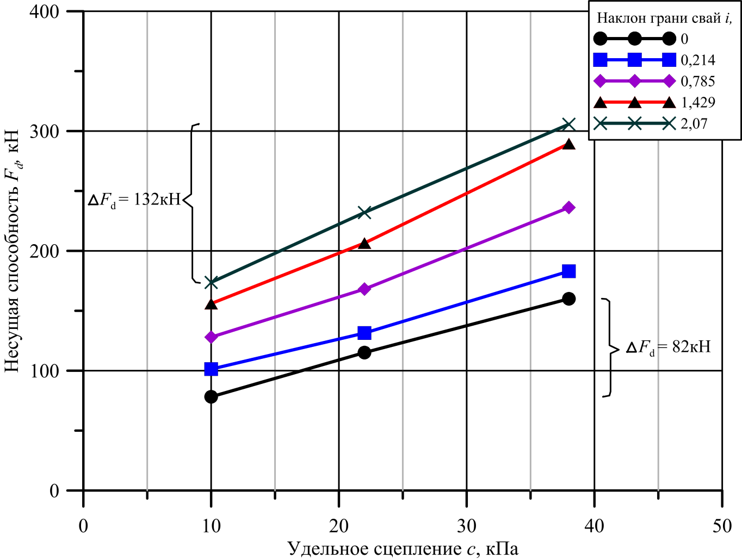
‰
Рис. 3 График зависимости величины несущей способности одиночной буроинъекционной сваи постоянной длины от величины удельного сцепления грунта
Из графика (Рис. 3) видно, что все кривые возрастают. Таким образом, с увеличением величины удельного сцепления (c) грунтов увеличивается и несущая способность сваи. При этом, по своему характеру зависимости аппроксимируются в прямую линию или же носят слабо криволинейный характер. Это может свидетельствовать о линейной зависимости между величиной удельного сцепления (c) грунтов и несущей способностью буроинъекционных конических свай. Отдельно следует отметить, что угол наклона для всех кривых к оси абсцисс разный. При этом, с увеличением угла наклона боковой поверхности сваи увеличивается и угол наклона кривой зависимости ее несущей способности от величины удельного сцепления (c) грунтов. Так, относительное приращение по несущей способности для цилиндрической сваи в рассмотренном диапазоне значений величин удельного сцепления (c) грунтов составило 101 %, а для конических свай с углом наклона боковой поверхности равным 2,07 ‰ составило 76 %. При этом, абсолютное приращение по несущей способности для цилиндрической свай составило 82 кН, а для конической сваи с диаметром оголовка равным 390 мм составило 132 кН.
Таким образом, можно сделать вывод о том, что с увеличением удельного сцепления (c) грунтов несущая способность конических буроинъекционных свай возрастает сильнее чем у цилиндрических.
Во второй серии расчётов исследовалось влияние удельного сцепления (c) грунтов на несущую способность буроинъекционных конических свай переменной длины. В исследованиях рассматривались сваи длинами 3, 7 и 11 м. При этом диаметр оголовка (D_{ог}) и острия (D_{ост}) для всех свай был принят постоянным и равным 390 и 100 мм соответственно. Грунтовые условия и прикладываемые нагрузки были приняты по аналогии с предыдущей серией экспериментов рассмотренной ранее. По результатам расчётов построен график (Рис. 4)
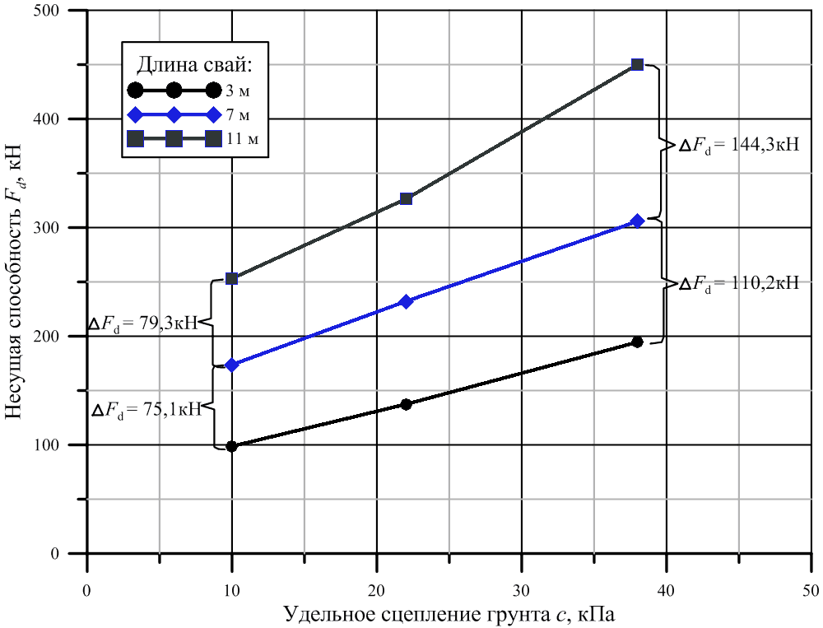
Рис. 4 График зависимости величины несущей способности одиночных буроинъекционных сваи переменной длины от величины удельного сцепления грунта
Из графика (Рис. 4) видно, что все зависимости хорошо аппроксимируются в прямые линии, причём по своему характеру все прямые возрастают. Это свидетельствует об увеличении несущей способности конических буроинъекционных свай с увеличением их длины и величины удельного сцепления грунтов основания. Так же с увеличением длины буроинъекционной конической сваи увеличивается и угол наклона кривых (Рис. 4) к оси абсцисс. Отдельно следует отметить, что при относительно малых значениях величины удельного сцепления грунтов и при одинаковом шаге приращения длины сваи (3м), шаг приращения по несущей способности так же мал и составил 75,1 и 79,3 кН (отклонение ≈ 6%). При увеличении значения величины удельного сцепления грунта возрастает и шаг приращения по несущей способности. Так при величине удельного сцепления равного 38 кПа относительное приращение по несущей способности для свай различной длины составило 110,2 и 144,3 кН (отклонение ≈ 31%).
Таким образом, в относительных величинах приращение по несущей способности для конических свай различной длины располагается в диапазоне значений от 50% до 75%. Так же можно утверждать, что значение такого параметра как удельное сцепление (c) грунтов основания оказывает значительное влияние на несущую способность конических свай. Так, при изменении величины удельного сцепления от 10 кПа до 38 кПа, приращение несущей способности вырастает от 71 % до 100 %.
Исследование влияния угла внутреннего трения грунта на несущую способность одиночной конической буроинъекционной сваи
Отдельно были проведены серии расчётов, в которых исследовалось влияние угла внутреннего трения (φ) грунтов основания на несущую способность буроинъекционных конических свай различной длины. По результатам расчётов построен график (Рис. 5)
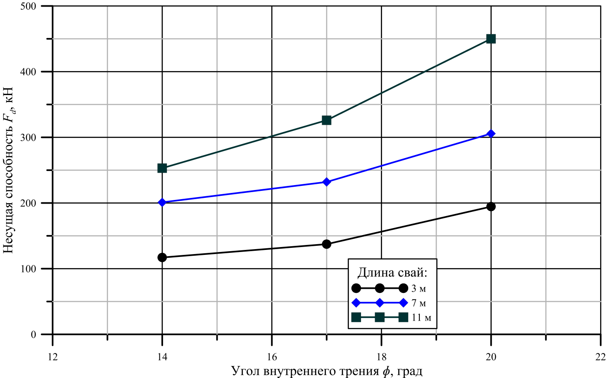
ΔF_{d}=51,7кН
ΔF_{d}=78,2 кН
ΔF_{d}=146,3кН
ΔF_{d}=103,4 кН
Рис. 5 График зависимости величины несущей способности одиночных буроинъекционных сваи переменной длины от величины угла внутреннего трения грунта.
Из графика (Рис. 5) видно, что все кривые нелинейно возрастают, что свидетельствует об увеличении несущей способности конических буроинъекционных свай с увеличением их длины и величины угла внутреннего трения грунтов основания. По мере увеличения длины свай влияние угла внутреннего трения (φ) на ее несущую способность нелинейно увеличивается. При этом в относительных величинах приращение по несущей способности располагается в диапазоне значений от 50% до 67%. Так же можно утверждать, что значение такого параметра как угол внутреннего трения (φ) грунтов основания оказывает значительное влияние на несущую способность конических свай. Так при изменении угла внутреннего трения от 14° до 20°, приращение несущей способности составляет от 60 до 80 %.
Также были проведены серии расчётов, в которых исследовалось влияние угла наклона боковой поверхности на несущую способность буроинъекционных конических свай, длиной 7 м. При этом диаметр оголовка (D_{ог}) и острия (D_{ост}) для всех свай был принят равным 100 – 390 мм и 100 мм соответственно. Грунтовые условия и прикладываемые нагрузки были аналогичны первой серии проведенных исследований. По результатам расчётов построен график (Рис. 6)
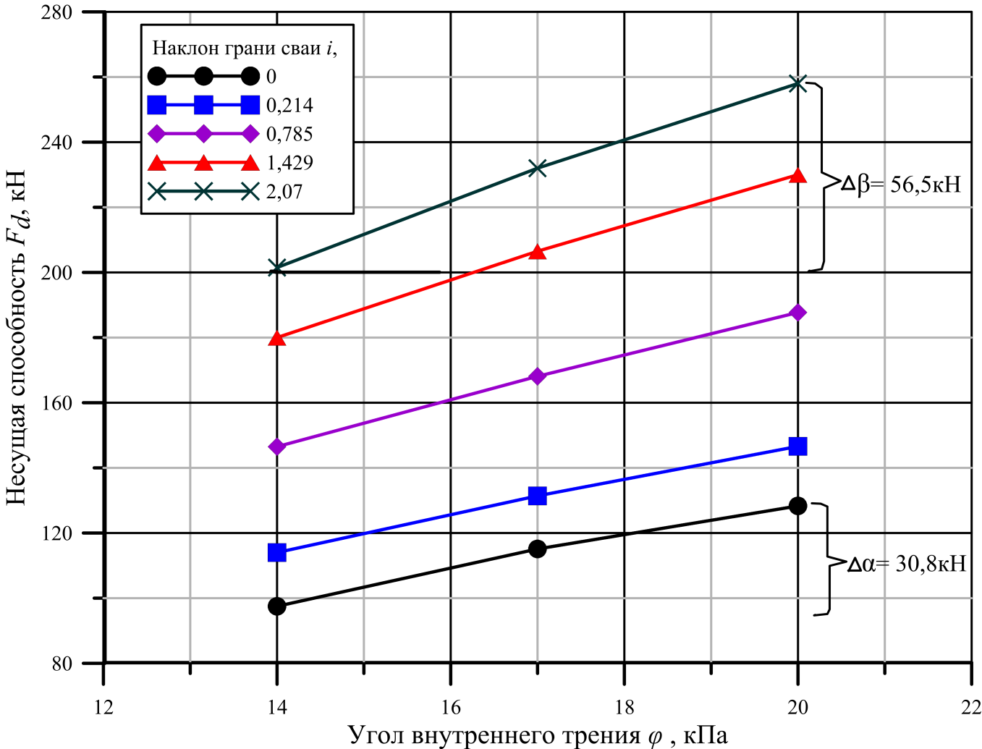
Рис. 6 График зависимости величины несущей способности одиночных буроинъекционных сваи с различным углом наклона боковой поверхности от величины угла внутреннего трения грунта.

Из графика (Рис. 6) видно, что с увеличением угла внутреннего трения (φ) несущая способность конических свай возрастает аналогично несущей способности цилиндрических, однако с увеличением конусности чувствительность свай к углу внутреннего трения (φ) вырастает 1,8 раз (Δβ/Δα).
Влияние модуля деформации глинистого грунта на несущую способность одиночных конических и цилиндрических буроинъекционных свай
Для оценки влияния величины модуля деформации глинистого грунта на несущую способность одиночных конических и цилиндрических буроинъекционных свай были выполнены серии расчётов для свай с такими же геометрическими параметрами как и в предыдущих сериях расчётов. Механические характеристики грунтов были приняты в соответствии с данным ИГЭ-5, при этом, значение модуля деформации (Е) принимали значения равные от 6 до 18 МПа, шаг составил 3 МПа.
Так же для выполнения сравнительной оценки несущей способности конических и цилиндрических свай, диаметр цилиндрических свай был принят таким образом, что бы материалоёмкость с коническим сваями была одинаковой. Таким образом, расчеты выполнялись для цилиндрических свай диаметром 258 мм.
Для удобства, результаты расчётов представлены на графиках (Рис. 7, 8, 9).
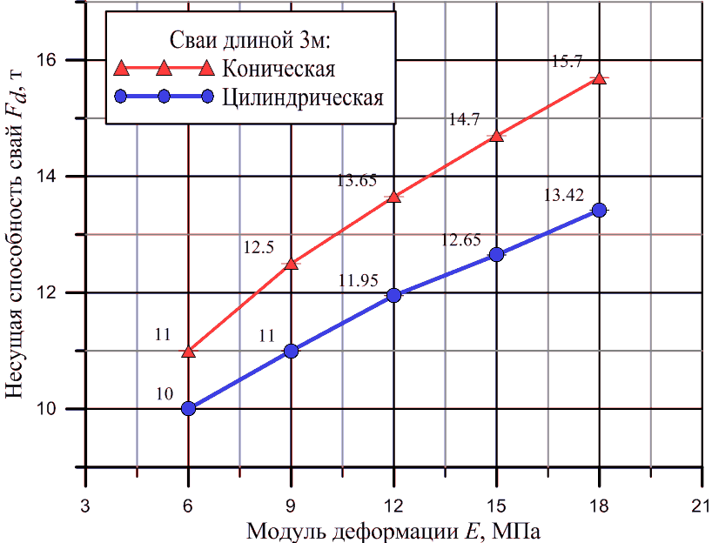
Рис. 7. Сравнение несущей способности конической и цилиндрической свай длиной 3м
График сравнения несущей способности (Рис. 7) конической и цилиндрической сваи длиной 3 м показывает, что коническая свая обладают большей несущей способностью по сравнению к цилиндрической при одинаковой материалоёмкости во всем диапазоне изменения модуля деформации. Причем имеется тенденция к увеличению несущей способности конической сваи с возрастанием модуля деформации. Так при модуле деформации Е=6 МПа, относительное приращение по несущей способности конической сваи по отношению к цилиндрической составляет 10 %, а при модуле деформации Е=18 МПа, составляет 17 % (рис. 2). Отдельно следует отметить, что в диапазоне значений модуля деформации от 6 до 18 МПа, увеличение несущей способности цилиндрической сваи составляет 34 %, а конической сваи 42,7 %.
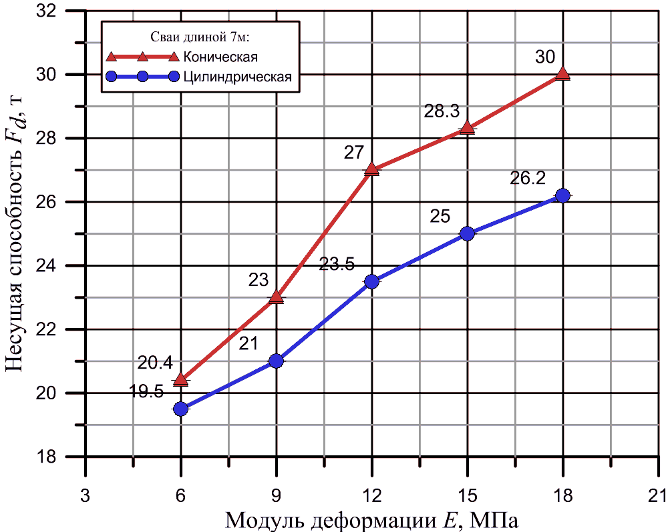
Рис. 8. Сравнение несущей способности конической и цилиндрической свай длиной 7м.
График сравнения несущей способности конической и цилиндрической сваи длиной 7 м (Рис. 8) показывает, что при относительно малых модулях деформации (Е=6-9 МПа), увеличение несущей способности конической сваи по отношению к цилиндрической невелико и составляет порядка 4,6% - 9%, однако в интервале значений модуля деформации от 12 до 18 МПа, коническая свая имеют большую несущую способность, чем цилиндрическая на 13 - 17%. Анализ графика показал, что при изменении модуля деформации от 6 до 18 МПа, несущая способность цилиндрической сваи увеличивается на 34,4 %, а конической сваи на 47 %.

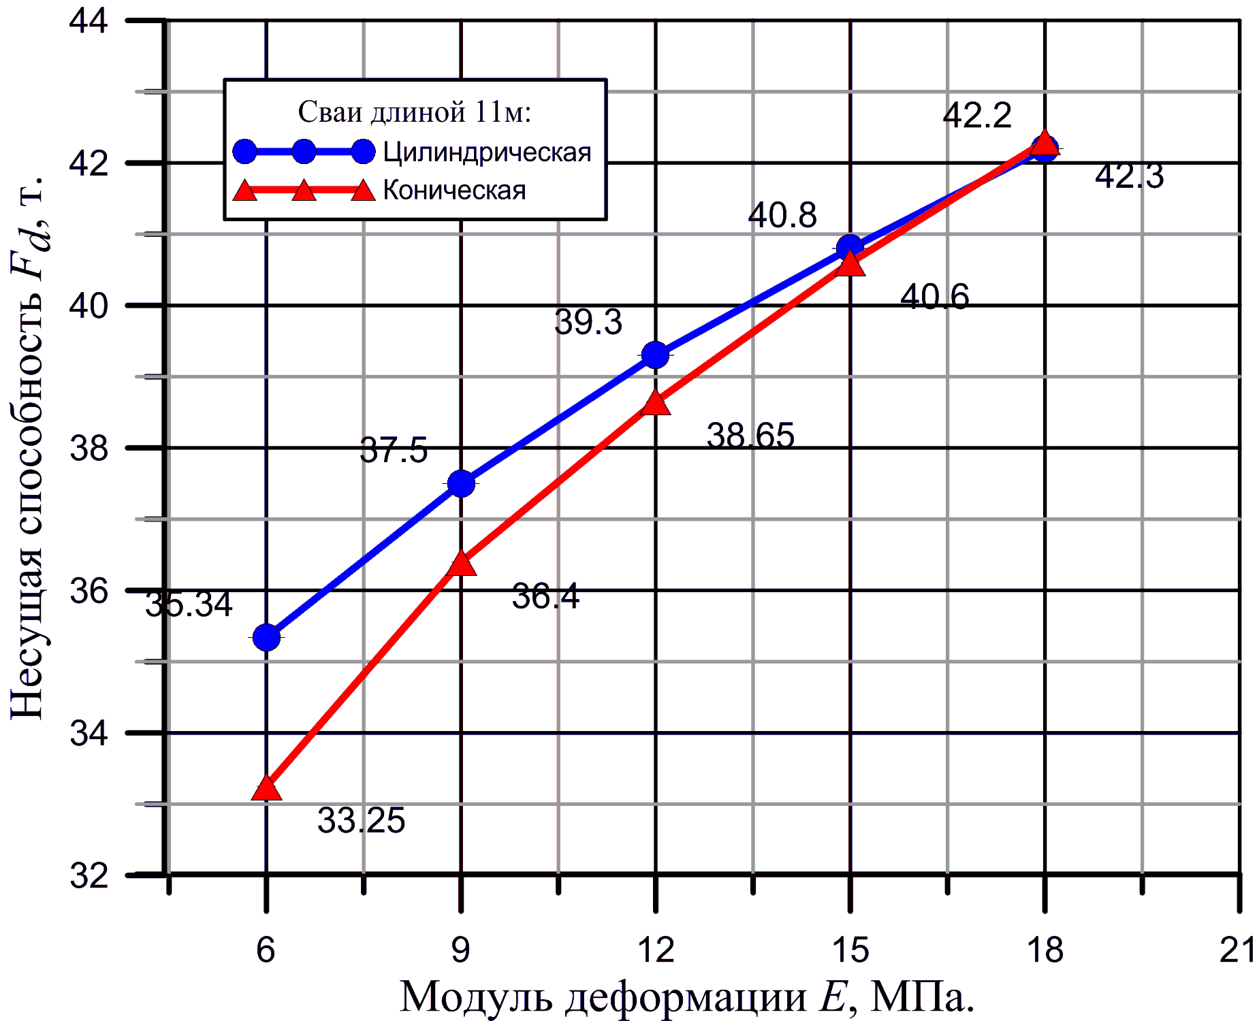
Рис. 9. Сравнение несущей способности конической и цилиндрической свай длиной 11м.
Анализ результатов расчетов конической и цилиндрической свай длиной 11 м. показал, что коническая свая уступает в несущей способности цилиндрической свае практически во всем диапазоне (Рис. 9). Однако, разрыв в несущей способности между конической и цилиндрической сваями уменьшается по мере возрастания модуля деформации грунта. Так при модуле деформации равном 6 МПа, несущая способность конической сваи на 6 % меньше таковой у цилиндрической. Это можно объяснить тем, что при длине сваи равной 11 м коничность крайне мала, и не оказывает особого влияния на несущую способность по боковой поверхности, при этом, несущей способностью по острию сваи значительно меньше, чем для цилиндрических. Однако при значении модуля деформации (Е) равном 18 МПа, несущая способность обеих свай практически одинакова. При этом тенденция к увеличению несущей способности для конических свай сохраняется и даже возрастает с увеличением значения модуля деформации (E). Анализ графика показал, что при изменении модуля деформации от 6 до 18 МПа, несущая способность цилиндрической сваи возрастает на 19,4 %, а конической сваи на 27,2 %.
Основные выводы:
- Изменение прочностных характеристик грунтов оказывает большее влияние на несущую способность конических буроинъекционных свай, чем цилиндрических. Так, при увеличении удельного сцепления (c) грунта, приращение по несущей способности располагается в диапазоне значений от 76 до 101 %. А при увеличении угла внутреннего трения от 14 град. до 20 град., приращение по несущей способности составляет от 25 до 39 %;
- Изменение модуля деформации (Е) грунтов основания в рассмотренном диапазоне (6 – 18 МПа) приводит к относительному увеличению несущей способность сваи в диапазоне от 19 до 34,4 % для цилиндрических свай и от 27 до 47 % для конических свай в зависимости от их длины;
- В грунтовых условиях со средними прочностными характеристиками и относительно малыми деформационными, несущая способность длинных конических свай ниже, чем цилиндрических, при их одинаковой материалоёмкости;
- Конические сваи длиной до 7 м, расположенные в грунтовых условиях со средними прочностными и деформационными показателями имеют большую несущую способность по сравнению с цилиндрическими на 4,6 – 17 % при одинаковой материалоёмкости.
- Несущая способность конических свай длиной 11 м практически сопоставима с несущей способностью цилиндрических одинаковой материалоёмкости.
Литература
- Adejumo, T. W., Effects of Shape and Technology of Installation on the Bearing Capacity of Pile Foundations in Layered Soil, Sch. J. Eng. Tech., 2015; 3(2A): pp. 104-111.
- Ghazavi, M. Bearing Capacity of Tapered and Step-tapered Piles Subjected to Axial Compressive Loading, Proceedings of 7-th International Conference On Coastal, Ports & Marine Structures, K.N. Toosi University of Technology, Iran, Vol. 6, 2006, pp. 104-112.
- Исаев Б.Н. и др. Опыт возведения свайных фундаментов из буроинъекционных свай на неоднородном основании при строительстве 17 этажного жилого дома в Ростове-на-Дону // Инженерный вестник Дона, 2013, №4. URL: ivdon.ru/ru/magazine/archive/n4y2013/2145.
- M. Hesahm El Naggar, Experimental study of axial behaviour of tapered piles. Canadian Geotechnical Journal, Canada, Vol.35, 1998, pp. 641-654.
- Robinsky, E. I., Sagar, W. L and Morrison, C. F. Effect of Shape and Volume on the Capacity of Model Piles in Sand. Canadian Geotechnical Journal, Vol. 1, No. 4, 1964, pp. 189-204.
- Чмшкян А.В. Взаимодействие конического штампа с неоднородным основанием // Инженерный вестник Дона, 2012, №4 (часть 2). URL: ivdon.ru/ru/magazine/archive/n4p2y2012/1391.
- Вертынский О.С., Определение несущей способности набивных конических свай // Архитектура и строительство. Вестник СГТУ. 2006. № 4 (16). Выпуск 1, Саратов: Изд-во Сарат. госуд. технич. ун-та, 2006. С. 77 - 81.
- Nordlund, R.L. Bearing capacity of piles in cohnesionless soils, Journal of the soil mechanics and foundation division, Vol. 89, № SM3, 1963, pp. 1-35.
- Шадунц К.Ш. О взаимодействии боковой поверхности свай с окружающим их грунтом основания // Политематический сетевой электронный научный журнал Кубанского государственного аграрного университета (Научный журнал КубГАУ) Краснодар: КубГАУ, 2006. – №03(019). С. 27 – 36. – Шифр Информрегистра: 0420600012\0043, IDA [article ID]: 0190603003. URL: ej.kubagro.ru/2006/03/pdf/03.pdf.
- Пат. № 2425924 Российская Федерация МПК E02D 5/54 (2006.01), Анкерная свая / О. Ю. Ещенко, Д. А. Чернявский; заявитель и патентообладатель ФГОУ ВПО "Кубанский государственный аграрный университет"; заявл. 11.05.2010; опубл. 10.08.2011, Бюл. №22.
- Пат. № 2452815 Российская Федерация МПК E02D 5/54 (2006.01), Мультикорневой грунтовый анкер/ О. Ю. Ещенко, Д. А. Чернявский; заявитель и патентообладатель ФГОУ ВПО "Кубанский государственный аграрный университет"; заявл. 30.08.2010; опубл. 10.03.2012, Бюл. №7.
- Презентация программного комплекса Midas GTS NX 2015г.
- Готман А.Л., Магзумов Р.Н. Метод расчета свайных ленточных фундаментов при образовании карстового провала // Вестник МГСУ. 2014. № 2. С. 74—83.
- Чернявский Д.А, Ещенко О.Ю. Особенности расчёта буроинъекционных свай методом конечных элементов в глинистых грунтах // Вестник ТГАСУ №2 2016, С. 184-193.
References
- Adejumo, T. W. Sch. J. Eng. Tech., 2015; 3(2A): pp. 104-111.
- Ghazavi K.N. Toosi University of Technology, Iran, Vol. 6, 2006, pp. 104-112.
- Isaev B.N. i dr. Inženernyj vestnik Dona (Rus), 2013, №4. URL: ivdon.ru/ru/magazine/archive/n4y2013/2145.
- M.Hesahm El Naggar. Canadian Geotechnical Journal, Canada, Vol.35, 1998, pp. 641-654.
- Robinsky, E. I., Sagar, W. L and Morrison, C. F. Canadian Geotechnical Journal, Vol. 1, No. 4, 1964, pp. 189-204.
- Chmshkjan A.V. Inženernyj vestnik Dona (Rus), 2012, №4 (chast' 2),. URL: ivdon.ru/ru/magazine/archive/n4p2y2012/1391.
- Vertynskiy O.S. Vestnik SGTU. 2006. № 4 (16). Vypusk 1, Saratov: Izd-vo Sarat. gosud. tekhnich. un-ta, 2006. pp. 77 - 81.
- Nordlund, R.L. Vol. 89, No. SM3, 1963, pp. 1-35.
- Shadunts K.Sh. Politematicheskiy setevoy elektronnyy nauchnyy zhurnal Kubanskogo gosudarstvennogo agrarnogo universiteta (Nauchnyy zhurnal KubGAU) Krasnodar KubGAU, 2006. №03 (019). pp. 27 – 36. URL: ej.kubagro.ru/2006/03/pdf/03.pdf.
- Pat. № 2425924 Rossiyskaya Federatsiya MPK E02D 5/54 (2006.01), Ankernaya svaya. O. Yu. Eshchenko, D. A. Chernyavskiy; zayavitel' i patentoobladatel' FGOU VPO "Kubanskiy gosudarstvennyy agrarnyy universitet"; zayavl. 11.05.2010; opubl. 10.08.2011, Byul. №22 [Pat. № 2425924 Russian Federation MPK E02D 5/54 (2006.01), Anchor pile. O.Yu. Eshchenko, D.A Cherniavsky; the applicant and the patentee owner "Kuban State Agrarian University"; appl. 11.05.2010; publ. 10.08.2011, Bull. №22].
- Pat. № 2452815 Rossiyskaya Federatsiya MPK E02D 5/54 (2006.01), Mul'tikornevoy gruntovyy anker. O. Yu. Eshchenko, D. A. Chernyavskiy; zayavitel' i patentoobladatel' FGOU VPO "Kubanskiy gosudarstvennyy agrarnyy universitet"; zayavl. 30.08.2010; opubl. 10.03.2012, Byul. №7. [Pat. № 2452815 Russian Federation MPK E02D 5/54 (2006.01), Multirooted ground anchors. O.Yu. Eshchenko D.A. Cherniavsky; the applicant and the patentee owner "Kuban State Agrarian University"; appl. 30.08.2010; publ. 10.03.2012, Bull. №7].
- Prezentatsiya programmnogo kompleksa Midas GTS NX 2015g. [Presentation of the Midas GTS NX 2015 software].
- Gotman A.L., Magzumov R.N. Vestnik MGSU. 2014. № 2. pp. 74-83.
- Chernyavskiy D.A, Eshchenko O. Yu. Vestnik TGASU №2 2016, pp. 184-193.

